Nº 7
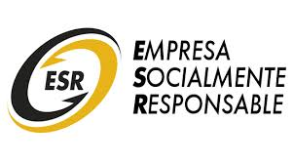
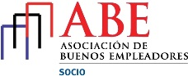
RECONOCIMIENTOS

PERFIL DE LOS ESTUDIANTES DE LA SECCIÓN DE POSGRADO DE LA FACULTAD DE CIENCIAS ADMINISTRATIVAS Y RECURSOS HUMANOS
2015-I

OBSERVATORIO DE LA EMPLEABILIDAD

Santa Anita, junio de 2015

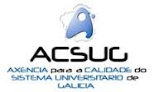
RESUMEN 7
ACREDITACIONES
RECONOCIMIENTOS

El Observatorio de la Empleabilidad de la Facultad de Ciencias Administrativas y Recursos Humanos, ha realizado el estudio descriptivo denominado: Perfil de los Estudiantes de la Sección de Posgrado 2015-I de la Universidad de San Martín de Porres.

La encuesta ha sido aplicada a los estudiantes de la Sección de Posgrado que, en el período 2015-I, se encontraban asistiendo a las maestrías de Administración de Negocios (MBA) y la Maestría Internacional de Administración de Negocios (IMBA).

El instrumento de recolección de datos, se aplicó a una muestra conformada por sesenta estudiantes de Posgrado, correspondiente al período 2015-I. El estudio recogió información y opinión a través de cinco bloques: datos personales, datos académicos, datos laborales; también se incluyó datos sobre trayectoria, desempeño y satisfacción laboral, formación profesional y desarrollo de competencias, y otros aspectos de interés.

El presente informe está estructurado en cuatro capítulos: el capítulo, uno explica la política de la Facultad sobre el seguimiento y observación de los estudiantes de pre y posgrado; el capítulo dos, se ocupa de presentar la parte metodológica del estudio; el capítulo tres, se encarga de la discusión de los resultados, y el capítulo cuatro, recoge las conclusiones y recomendaciones. Adicionalmente, se incluye un Anexo donde se ubica el cuestionario aplicado para el recojo de datos.

